Обучение ХАССП

ХАССП – инструмент управления безопасностью продуктов питания, позволяющий обеспечить эффективный контроль на всех этапах производства пищевой продукции, а также при ее хранении и реализации. Основное внимание уделяется критическим контрольным точкам (ККТ), которые создаются как гаранты управления пищевой безопасностью продукции.

ХАССП — это не просто набор шаблонных документов, или выданный сертификат, а индивидуализированная система, разработанная под конкретное предприятие. Производимая вами продукция не станет качественней и безопасней благодаря купленному сертификату или созданной документации. Более того, документация далеко не гарантирует от претензий или штрафов со стороны инспектирующих органов или проверяющих партнеров. Работающая на предприятии система подразумевает и документированное (подтверждающее) соблюдение принципов ХАССП, и ориентацию персонала в логике построения ККТ, и постоянное отслеживание и анализ стандартизированных в системе производственных процессов.

  - Кому нужно обучение ХАССП

Консалтинговая компания «Стандарт Качества» осуществляет обучение по вопросам построения системы, основанной на принципах ХАССП. На семинарах мы делимся знаниями в области нормативных требований и апробированными наработками, связанными с разработкой и поддержанием системы в актуальном состоянии. Как следствие, при работе с системой приятным бонусом для заказчика бывает снижение процента брака или минимизация рисков при выполнении заявок от клиентов.

Услуга полезна для нескольких категорий клиентов:

- сотрудники компаний из сферы общественного питания и пищевой промышленности;
- представители надзорных органов или инспектирующих организаций;
- специалисты, отвечающие в организации за создание и поддержание систем и стандартов управления (члены рабочей группы и аудиторы);
- консультанты в области построения систем менеджмента.

Проводя корпоративное обучение, наша компания организует практические занятия под актуальные задачи или требования организации-заказчика.

  - Вопросы, рассматриваемые в процессе обучения

В процессе обучения, рассматриваются отраслевые и специфические вопросы, с которыми сталкивается предприятие-заказчик. Внимание уделяется принципам гигиены продуктов питания, изучаются правила осуществления контроля над производственными процессами. Слушатели актуализируют для себя санитарно-гигиенические правила, получают рекомендации по решению «наболевших» вопросов.

На практических занятиях участники обучаются конкретным шагам организации разработки и постановки ХАССП на производстве – знакомятся с разработкой схем, определяющих последовательность операций, а также с основными этапами внедрения системы ХАССП на предприятии. Слушатели курса приобретают навыки проведения проверок и документирования данных, полученных в ходе сбора информации, ее анализа и оценки. Создается перечень документации, изучаются и адаптируются образцы документов ХАССП или совместно вырабатываются новые документированные решения.

  - Программа обучения

Программа семинара по разработке системы ХАССП составлена таким образом, чтобы участники могли последовательно изучить все этапы разработки системы ХАССП, и далее также последовательно разработать и внедрить эту систему на своих предприятиях.

Мы также проводим целевые семинары по проверкам (аудитам) системы после ее внедрения, по подготовке к проверкам со стороны надзорных органов или партнеров и др.

Программы могут быть скорректированы под индивидуальные запросы участников или в соответствии с интересами руководства предприятий к результатам обучения.

Скачать программы семинаров

  - Приобретаемые навыки и знания

По результатам обучения слушатели приобретают знания в вопросах:
- создание команды ХАССП (рабочей группы по безопасности продукции);
- формирование блок-схем производственных (технологических) процессов;
- проведение оценки и анализа опасных факторов в ходе изготовления продукции;
- определение критических контрольных точек производства и установление системы мониторинга этих точек;
- поддержание системы в рабочем и актуальном состоянии.
Слушатели курса в ходе обучения ХАССП также обнаруживают на тех или иных этапах своего производства существующие риски, проводят их анализ и оценивают используемые на предприятии контрольные меры управления рисками. Семинар нацелен на получение слушателями навыков практической идентификации ККТ и составление плана ХАССП на примерах собственных предприятий.

Мы даем рекомендации, как внедрить систему на практике, и какие действия необходимы для получения реальных результатов на производстве. Программой обучения ХАССП предусмотрено изучение принципов проверки компаний, работающих в пищевой промышленности. Сотрудники узнают о правилах аудиторских проверок и порядке проведения инспекций на предприятиях.
По результатам обучения слушатели получают именные сертификаты о прохождении обучения.

  - Как организуется обучение

Организация обучения ХАССП проходит в формате, удобном для клиентов. Мы проводим персональные тренинги и сборные семинары, вебинары с презентациями, а также выездные семинары-практикумы на территории предприятия-заказчика.
Предоставляется различный методический и раздаточный материал по теме обучения.

Результат обучения персонала выражается в ряде практических преимуществ:

- участники получают готовые и тщательно разобранные для своего предприятия решения по организации пищевой безопасности;
- используемые решения позволяют оптимизировать эффективность производственных процессов и снизить затраты на контроль и сопровождение систем управления;
- понятный структурированный и документированный алгоритм подхода к идентификации опасных факторов и их управлению позволит предприятию поддерживать актуальность и эффективность системы при любых производственных, законодательных и кадровых изменениях.

Воспользуйтесь предложением компании, и вы получите качественно иной уровень сопровождения в обучении, позволяющий вам быть удовлетворенными и уверенными в полученном результате.

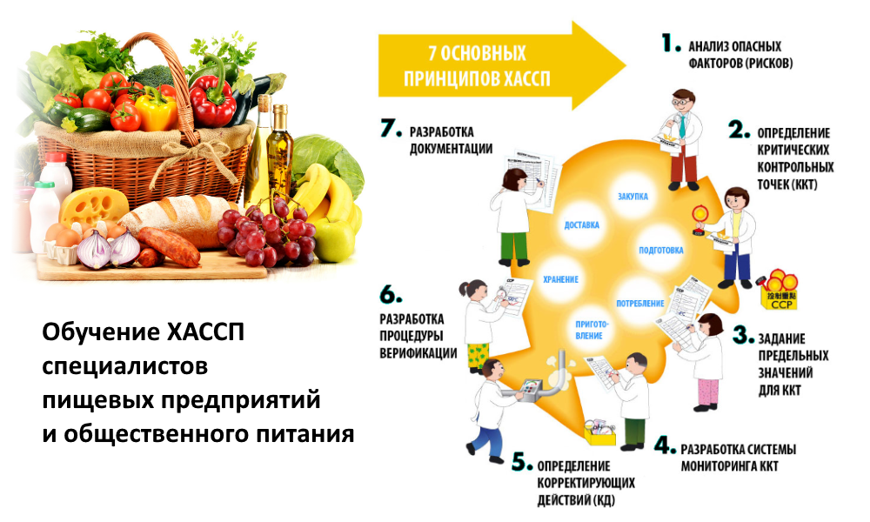

Уник: 94%

